Le modèle de l'atome en 3ème
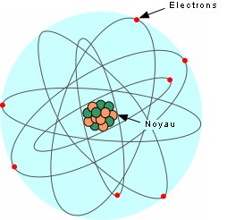
Toute substance, vivante ou inerte, est constituée d'atomes. Ceux-ci sont composés de trois particules fondamentales et de beaucoup de vide.
- La structure de l'atome

- Structure d'un atome
L'atome est le constituant fondamental de la matière. Il est composé d'un noyau autour duquel des électrons sont en mouvement.
Le noyau est constitué de particules appelées nucléons. Il existe deux sortes de nucléons :
- Les protons sont chargés positivement.
- Les neutrons ne portant pas de charge électrique (neutres).
Le proton et le neutron ont à peu près la même masse : $mnucléon=1,67×{10}^{-27} kg$
Les électrons sont chargés négativement et ont une masse beaucoup plus faible.
Un atome étant électriquement neutre, il contient autant d'électrons que de protons.
Un atome d'oxygène contient 8 protons, il contient donc aussi 8 électrons.
- La représentation symbolique d'un atome
Un atome est caractérisé par un symbole (C pour carbone, O pour oxygène, etc.) et par le nombre de protons et nucléons qu'il contient.
La représentation symbolique d'un atome de symbole X dont le noyau comporte Z protons et A nucléons, est noté :
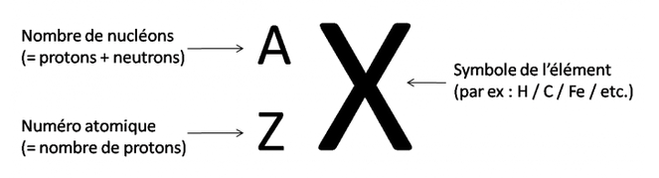
Un atome d'oxygène est composé de 8 protons et 8 neutrons. Il contient donc 16 nucléons et sa représentation symbolique est${}_{8}^{16}O$.

- La composition d'un atome
Donner la composition d'un atome, c'est indiquer de combien de protons, neutrons et électrons il est constitué.
Dans la représentation symbolique d'un atome, on trouve le nombre de protons : Z, mais pas le nombre de neutrons, il faut le calculer en ôtant le nombre de protons Z au nombre de nucléons A. Ainsi, le nombre de neutrons est égal à A−Z.
Exemple : Un atome d'aluminium ${}_{13}^{27}{Al}$est composé de A=27nucléons, dont Z=13 protons et A−Z=14neutrons, et aussi de 13 électrons (car un atome est neutre).
- Les ordres de grandeur des rayons d'un atome et de son noyau
L'atome et son noyau sont représentés comme des sphères, mais d'ordres de grandeur différents : celui du noyau de l'atome est ${10}^{-15} m$tandis que celui de l'atome est ${10}^{-10}m$ (soit 100 000 fois plus grand). Entre le noyau et les électrons qui l'entourent, il n'y a rien : l'atome est donc essentiellement composé de vide.
- La classification périodique des éléments chimiques
La classification (ou tableau) périodique regroupe tous les atomes, rangés par numéro atomique Z croissant.
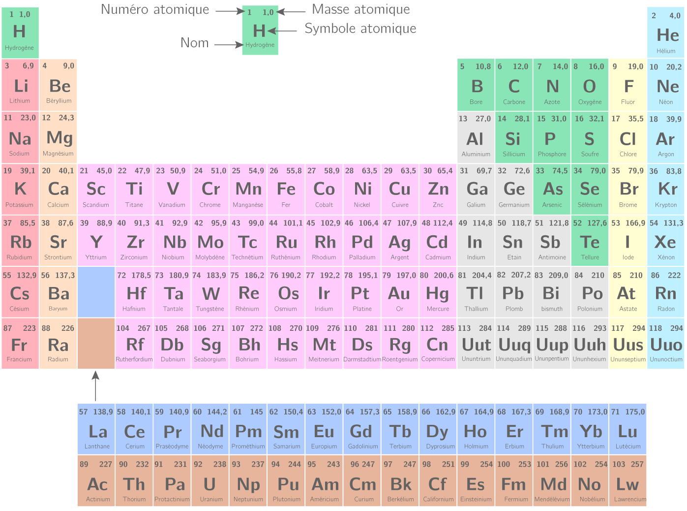
Chaque case de la classification périodique correspond à un atome et son nom, symbole, numéro atomique et masse atomique (nombre de nucléons) sont généralement indiqués. Ainsi, il est possible de retrouver le numéro atomique et le symbole d'un atome à partir de son nom.

